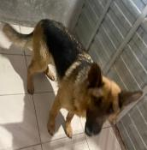 | 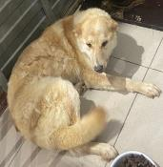 | 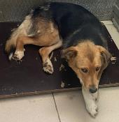 | 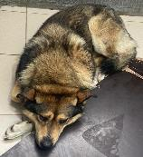
№110  Отловлено: 19.02.2023  2 П – 2 ЗПУ 68, ст. 1  Вид: собака.  Порода/пол: беспородный, кобель.  Окрас: чепрачный.  Возраст: 2 года.  Вес: 30 кг.  Рост: 56 см. в холке.  Приметы: отсутствуют.  Особенности поведения: Спокойная.  ИН:  Вакцинация:  Стерилизация:  Вет. паспорт: нет. | №111  Отловлено: 19.02.2023  Пос. Магистральный 17а  Вид: собака.  Порода/пол: беспородная, сука  Окрас: бело - рыжий  Возраст: 2 года.  Вес: 33 кг.  Рост: 59 см. в холке.  Приметы: не купированы.  Особенности поведения: Спокойная.  ИН:  Вакцинация:  Стерилизация:  Вет. паспорт: нет. | №112  Отловлено: 19.02.2023  Городское кладбище №4  Вид: собака.  Порода/пол: беспородная, сука  Окрас: черно - рыжий  Возраст: 1 год.  Вес: 26 кг.  Рост: 53 см. в холке.  Приметы: не купированы.  Особенности поведения: Спокойная.  ИН:  Вакцинация:  Стерилизация:  Вет. паспорт: нет. | №113  Отловлено: 19.02.2023  СО Связист - 1  Вид: собака.  Порода/пол: беспородный, кобель  Окрас: черно - рыжий  Возраст: 2,5 год.  Вес: 30 кг.  Рост: 56 см. в холке.  Приметы: не купированы.  Особенности поведения: Спокойная.  ИН:  Вакцинация:  Стерилизация:  Вет. паспорт: нет.

